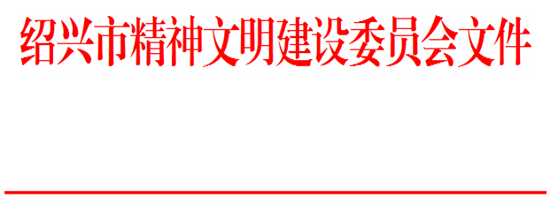

绍市文明委〔2014〕20号

关于全面推进全市志愿者招募
注册工作的通知

市级各部门（单位），各区、县（市）文明委，市直各开发区（新区），各在绍高校，市直各市级及以上文明单位：
为进一步深化学雷锋志愿服务，推进志愿服务制度化、常态化，根据市委、市政府有关工作要求和全国文明城市创建工作部署，全面推进志愿者招募注册工作，积极参与全国文明城市创建活动，不断营造良好社会风尚，现将推进志愿者招募注册工作通知如下：
市级各部门（单位）要重新梳理在册机关党员志愿者的基本情况，特别是做好本部门（单位）新进干部职工和下属单位干部职工的招募注册工作，进一步充实志愿者队伍，确保每一个机关党员干部都成为注册志愿者。
各区、县（市）文明委要按照建成区常住人口8%的比例要求做好志愿者的招募注册登记工作。要重点面向各机关企事业单位、大中专学校、街道社区、各级文明单位、各社会志愿服务团队、各专业志愿服务组织做好组织发动工作。
市直各开发区（新区）要在机关企事业单位、学校、企业、镇街社区中广泛动员，确保机关单位、事业单位全员参与志愿服务，并在社区居委会、重点企业建立相应的志愿服务队伍。
总工会、团市委、妇联、科协、文联、残联、红十字会、慈善办、老龄办等部门要做好下属志愿服务组织志愿者的梳理统计工作，市卫生局、市环保局等部门要做好所属专业志愿服务队伍志愿者的梳理统计工作。
各级文明单位要广泛发动本单位干部职工全员参与学雷锋志愿服务，加强文明单位学雷锋志愿服务队的管理，发挥自身优势，不断提高志愿专业化水平。
各在绍高校要积极发动本校教职员工和青年学生参与志愿服务活动，本校教职员工志愿者注册情况在8月31日前报市文明办，大学生青年志愿者注册情况在9月20日前报团市委。
请各地各相关部门（单位）按照要求，加强宣传发动和工作培训，明确志愿者的工作职责，组织干部职工积极参与志愿服务，认真填写志愿者登记表（附件），各地各相关部门请与8月31日前以电子稿的形式将相关表格报市文明办，联系人：黄素君，联系电话：88005941，电子邮箱：sxsxlf@163.com。

附件：志愿者登记表

绍兴市精神文明建设委员会
2014年8月12日

绍兴市精神文明建设委员会办公室 2014年8月12日印发
附件
志愿者登记表
序号 | 是否  队长 | 身份证 | 姓名 | 已有  时长 | 性  别 | 手机号码 | 生日 | 学历 | 政治面貌 | 电子邮箱 | 特长 | 单位

